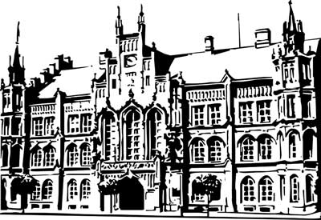 | Město Nový Bydžov  Masarykovo náměstí 1, 504 01 Nový Bydžov  ID schránky v ISDS: 2umb8hk

Objednávka č. 194/2023
na faktuře uvádějte vždy č. objednávky

Objednatel Dodavatel
Město Nový Bydžov Obchodní firma : Martin Flégl
Masarykovo náměstí 1 Sídlo : Lodín
504 01 NOVÝ BYDŽOV 50315 Lodín

IČ : 00269247 IČ : 60142316
DIČ : CZ00269247 DIČ :
Plátce DPH
Objednáváme u Vás udržovací práce na rekreačním objektu Poniklá č. p. 52 - výměnu popraskané střešní krytiny (zatékání do objektu), doplnění chybějících "palubek" v podbití střechy, opravu dešťových svodů, výměnu shnilých plotových prvků včetně nátěru, opravu podbití a okénka na půdě (zamezení vniknutí ptactva a zvířectva na půdu), opravu a nátěr vnějších truhlářských a tesařských konstrukcí objektu.

Lhůta plnění : 18.04.2023 -30.06.2023
Cena s DPH : 84 791,16Kč
Dne: 18.04.2023

Vyřizuje / tel. :
ODPA | Položka | ZP | ÚZ | ORJ | ORG |  | Kč
6171 | 5171 |  |  |  | 0600 |  | 84 791,16
Předběžnou kontrolu provedl a nárok schválil:
Příkazce operace: 18.04.2023 11:11:44
Správce rozpočtu: |  |  |  |  |  | Datum: 18.04.2023

Akceptace dne 24.04.2023

